管理体系审核记录表
过程与活动、  抽样计划 | 涉及  条款 | 受审核部门：供销部 主管领导：周金华 陪同人员：周石磊 | 判定
 |  | 审核员：冷春宇 审核时间：2021.9.7
审核条款：
QMS:5.3组织的岗位、职责和权限、6.2质量目标、8.2产品和服务的要求、8.5.3顾客或外部供方的财产、9.1.2顾客满意、8.5.5交付后的活动，
E/OMS: 5.3组织的岗位、职责和权限、6.2环境与职业健康安全目标、6.1.2环境因素/危险源辨识与评价、8.1运行策划和控制、8.2应急准备和响应
组织的岗位职责和权限 | QEO：5.3 | 供销部主要负责：市场开发，招投标、商务谈判及合同评审、供方选择及能力评价与调查，顾客档案建立，售后服务及顾客满意度评价与分析，采购管理控制，本部门环境因素和危险源识别和控制，本部门目标制定与实施，与相关方做好沟通，对供方环境、职业健康安全因素等进行控制或施加影响等。
目标及其实现的策划 | QEO6.2 | 该部门目标有：  部门 目标 完成情况统计  供销部 顾客满意度不低于90% 95%  采购产品入库合格率100% 100%  火灾事故0 0  无重伤事故，轻伤事故不超过2起/年 0  管理目标完成情况：查到 2021.6.30日统计目标完成情况，以上管理目标已全部完成，考核：周开明。
顾客沟通 | Q8.2.1 | 供销部负责人介绍沟通方式主要是电话、传真、资料传递、广告等形式宣传本公司有关产品及公司的有关信誉等。针对合同洽谈、签订、履行过程中的问题，及时电话联系，明确各自的要求，执行合同。  目前沟通效果良好。
与产品和服务要求有关的要求确定 | Q8.2.2 | 该公司主要产品是轨道减震器（含铁垫板、减振器、弹条、螺旋道钉、预埋座、防脱护轨），该公司主要依据合同法及顾客要求进行生产销售，与产品和服务有关的要求主要体现在与顾客所签订的合同中。  另外，该公司确定并收集了产品质量法、合同法、消费者权益保护法等相关法律法规，将其中的相关要求作为与产品有关要求的补充。
与产品和服务要求有关的要求评审 | Q8.2.3 | 该公司与产品有关要求主要在合同中体现，在合同签订之前，由总经理组织各相关部门在微信群内进行评审。  提供2021.5.12日与中铁三局集团有限公司签订的杭州地铁3号线一期工程轨道工程施工II标段工程的《买卖合同》，合同内明确了规格、数量、质量要求、运输方式及交货地点、验收要求，交货期以甲方书面通知为准。  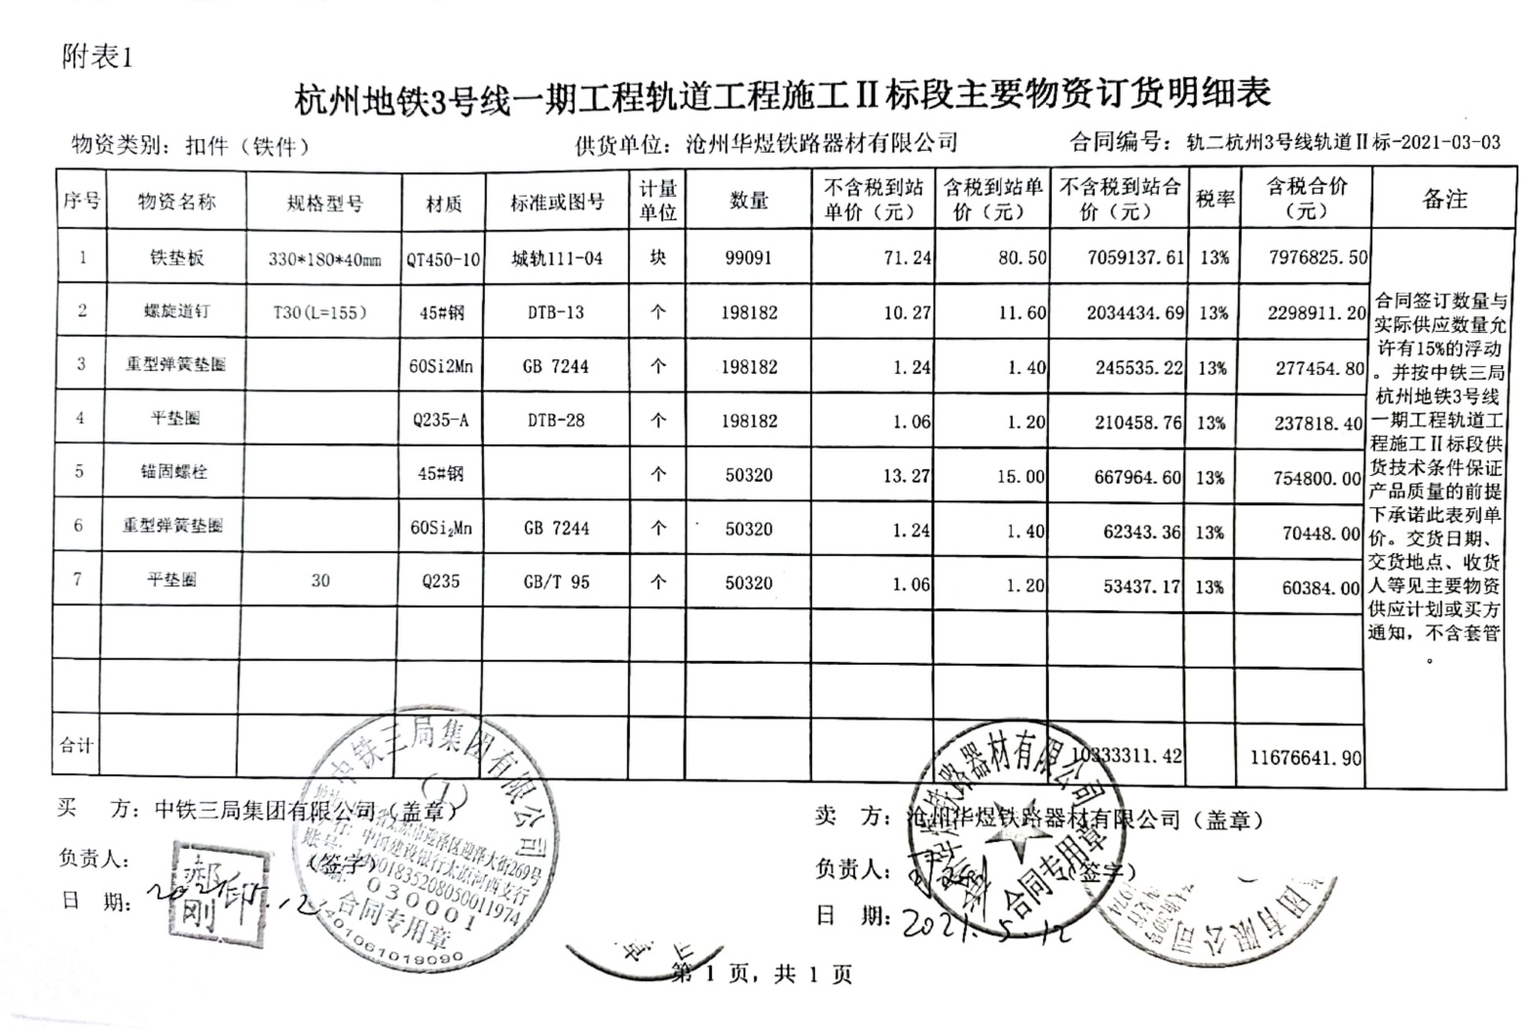  经各部门评审，同意签订此合同，公司代表司文利在合同加盖合同章交于客户。  提供2021.5.7日与中铁上海工程局集团有限公司签订的杭州地铁3号线一期工程轨道工程施工I标段工程的《买卖合同》，合同内明确了规格、数量、质量要求、运输方式及交货地点、验收要求，交货期以甲方书面通知为准。经各部门评审，同意签订此合同，公司代表司文利在合同加盖合同章交于客户。  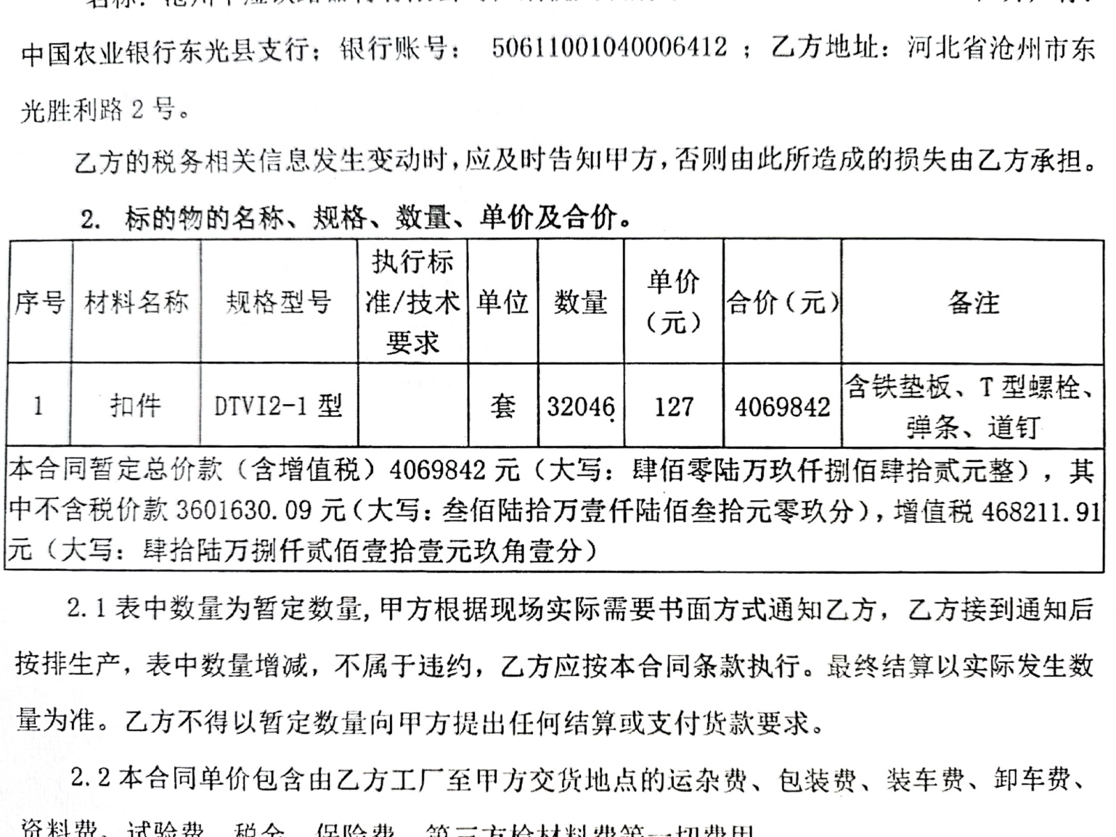  提供2021.5.30日与中铁一局集团新运工程有限公司签订的防脱护轨《买卖合同》，合同内明确了规格、数量、质量要求、运输方式及交货地点、验收要求，交货期以甲方书面通知为准。经各部门评审，同意签订此合同，公司代表朱小平在合同加盖合同章交于客户。  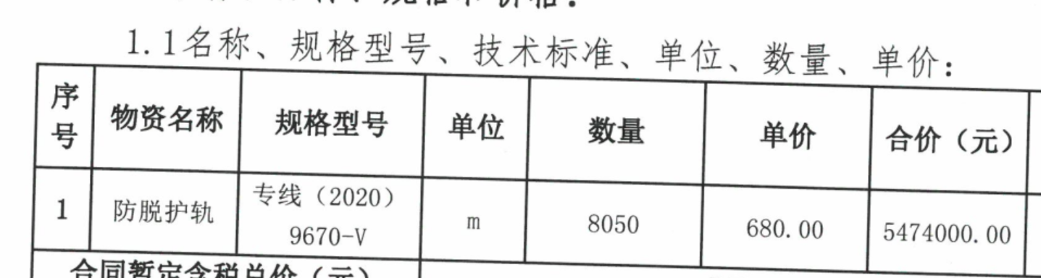  评审在合同签订之前进行。  经查基本符合要求。
产品和服务要求的变更 | Q8.2.4 | 管理手册对产品和服务要求的识别和更改进行了策划和规定；  经过查阅企业订单文件，并与供销部负责人进行沟通，目前暂无产品和订单变更的情况；后续经营中，如出现有产品和订单要求的变更，将按照文件规定要求进行控制。  基本符合要求。
顾客或外部供方的财产 | Q8.5.3 | 公司在管理手册中，规定了对顾客或外部供方财产的管理，明确了对顾客或外部供方财产的登记、验收、保护、使用等相关要求。  目前公司无外部供方的财产，涉及的顾客财产仅为顾客信息，公司对顾客相关信息做相关保密规定。  顾客或外部供方的财产管理符合要求。
顾客满意 | Q9.1.2 | 公司通过拜访、电话、电邮、问卷等形式，收集顾客反馈信息，监视顾客满意程度，评价体系的有效性，寻求体系改进的机会。  提供《顾客满意度调查表》，调查包含：产品质量、供货及时性、价格、服务等指标，满意程度分为满意、不满意两个档次。2020.11.6日---2021.2.23日对客户进行调查。查看到：对武九铁路客运专线湖北有限公司、成都铁路局、中铁十一局、中铁四局、中铁三局、中铁六局等主要客户调查情况，从提供的调查表来看，客户对组织评价均为“满意”。  针对各《顾客满意度调查表》，进行了产品质量、供货及时率、价格、服务等方面予以分析，提供了各客户《客户满意度调查分析报告》，经查，客户较满意，客户工程项目质量和工期进度得到有效保障和控制。  从提供的《管理目标完成情况统计表》来看顾客满意度95%，达到了企业预设目标  企业对顾客满意度调查、分析利用进行了策划并实施，基本符合标准条款的要求
交付后活动 | Q8.5.5 | 与部门负责人沟通了解到组织主要通过与客户签订合同的形式对交付后的活动进行规定。该公司交付后活动主要是对产品质量进行顾客回访和售后服务。目前顾客回访未发生不符合。对每批货物交付时销售人员都与顾客联系进行验收确认，有些未保存确认记录，口头交流。  基本满足要求。
危险源辨识与评价 | EO：6.1.2 | 供销部按照《环境因素的识别、评价控制程序》、《危险源辨识、风险评价和控制措施确定控制程序》对办公过程和销售服务过程的环境因素、危险源进行了辨识。  查见《环境因素识别评价表》，识别了本部门在办公、供销服务、库房管理等各有关过程的环境因素，包括固废（废电池、灯管、墨盒等）排放、电能消耗、办公用品资源消耗、意外火灾、车辆尾气排放、燃油消耗、库房用电消耗、不合理包装资源消耗等环境因素，没有变化。  查到《重要环境因素清单》，涉及供销部的重要环境因素，包括：办公过程资源消耗、固体废弃物的排放。  控制措施：通过运行控制、目标指标管理、固废分类存放、垃圾等由办公室负责按规定处置，包装物分类卖掉，培训教育，消防配备有消防器材、应急预案等措施。  查《危险源识别及风险评价表》，识别了办公过程的垃圾清理不及时疾病传人、电脑辐射伤害、潜在火灾、灭火器配备不足或故障，和采购销售过程的相关方装卸防护不当伤害，相关方运输交通事故、相关方进入工作场所防护不当伤害等危险源。  查到《不可接受风险清单》，供销部的不可接受风险涉及：火灾、触电、交通伤害。  危险源控制执行管理方案、配备消防器材、个体防护、日常检查、培训教育、应急预案等运行控制措施。  部门识别和评价基本充分，符合规定要求。
运行策划和控制 | EO:8.1 | 供销部目前仍然主要从事轨道用铁垫板、减振器、弹条、螺旋道钉、预埋座、防脱护轨的销售工作，及相关原材料采购工作。  查供销部运行控制情况：  1.编制并实施《固体废弃物管理》、《废气、废水、污水管理》、《节约用水管理规定》、《化学品、油品管理》、《工作现场安全、卫生制度》、《消防安全管理制度》、《劳动防护用品管理制度》、《仓库安全管理制度》等环境、职业健康安全控制程序和管理制度。  2.供销部办公及采购销售过程主要是少量生活废水，通过城市管网处理；基本无废气、噪声排放。  3.办公过程中有少量生活垃圾、办公固废，对可回收的固体废弃物，一部分由厂家回收，厂家不回收的公司统一回收再利用或由物资回收公司处理，不可回收的废弃物由办公室统一处理，部门不单独处理。  4.办公区域内电器有漏电保护器，经常对电路、电源进行检查，发现问题随时整改，没有漏电现象发生。  5.产品装卸过程会出现间歇性装车噪声，吊装搬运、装车作业在仓库/厂区内进行，周围无环境敏感区，对外界影响不大。  6.在装卸车搬运吊装作业过程员工佩戴防护用品，合理使用起重机和叉车，作业人员按照公司要求在作业区域内操作，安全防护措施到位。  7.供销部人员参加了公司组织的环保、安全防护等培训，提高员工环保及职业健康防范意识。  8.保持、实施了《对相关方管理程序》，提供《关于相关方环境及职业安全健康告知书》，对中铁十六局铁运工程公司、中铁五局第一工程公司、中铁物贸集团成都分公司、北京中铁工业公司、中铁二十四局公司、中铁三局线桥工程公司、东光正钢物流公司等供方予以告知。主要是告知公司的管理方针和公司的环保、职业健康安全要求，建议相关方对固废处置、噪音处理、防火措施、废水排放、废气控制、节能降耗、职业健康安全管控等方面。  部门运行控制基本符合要求。
应急准备和响应 | EO 8.2 | 制定实施了《应急准备和响应控制程序》，制定了火灾、触电、人员伤亡应急预案。  2021.3.9日参加了办公室组织的火灾消防演练，2021.5.27日参加了办公室组织的天车坠落应急救援演练。  查看仓库有灭火器，状态有效。  针对新冠肺炎疫情公司制定了管理制度，定期发放口罩，进行消杀。  部门未发生过应急事件。

说明：

